Русские правила
(не повторяют структуру оригинальных)
Цель игры – получить больше всего очков за 4 раунда (сезона).
Каждый игрок управляет двумя туристами и одним костром одного цвета.
Один ход – 1 движение одним из двух туристов.
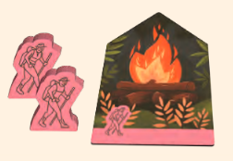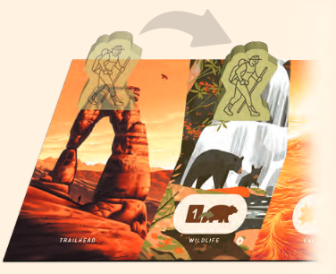
КОМПОНЕНТЫ и ПОДГОТОВКА
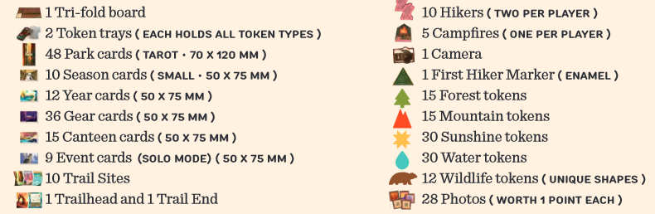
РЕСУРСЫ (TOKEN). Солнце, вода, лес, гора; а также животные и фотографии. Два лотка с ресурсами – общий банк. Размещаются в любом месте, чтобы каждому было удобно взаимодействовать с ними. Можно использовать прозрачные крышечки.
ПАРКИ (PARKS). Перемешайте, поместите в зоне парков лицом вниз. Снимите 3 верхние, лицом вверх разместите на поле.
МЕХАНИЗМЫ (GEAR). Перемешайте, поместите в зоне gear лицом вниз. Снимите 3 верхние, лицом вверх разместите на поле.
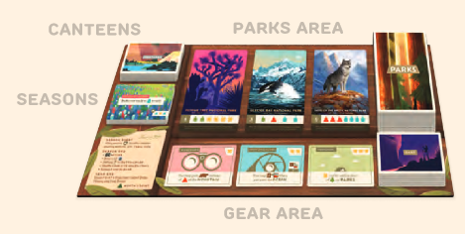
ФЛЯГИ (CANTEENS). Перемешайте, поместите в зоне фляг. Снимите по 1 для каждого игрока. Они лежат и могут быть использованы по 1 разу за сезон.
ГОДЫ (YEARS). Это задание, или личный бонус. Перед началом игры в закрытую каждый получает 2 задания, и должен оставить себе 1 понравившееся. Другие карты в закрытую идут в сброс. В конце дают очки (2 или 3), если выполнены условия.
СЕЗОНЫ (SEASONS). Перемешайте, поместите в зоне сезонов. Перед началом каждого из 4/5 сезонов вскрывается новая карта, определяющая погоду и какое-либо условие на этот сезон.
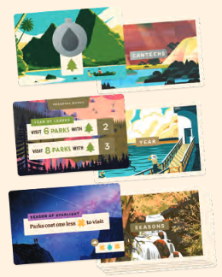
ЛОКАЦИИ (TRAIL). Есть базовые (Forest, Mountain, Valley, Ocean, Vista) и расширенные (помеченные звёздочками). В 1-й сезон к базовым локациям замешивается случайным образом выбранная расширенная, во 2-й сезон – ещё одна, и так 4 раза. Они в случайном порядке размещаются между стартовой и финишной локациями. Локация водопад (Waterfall) особая: в игре 2-3 игроков она не участвует, а для 4-5 игроков она смешивается с остальными базовыми локациями в самом начале, увеличивая тропу на 1 локацию.
ЖЕТОН и ФОТОКАМЕРА. Жетон – маркер первого игрока, отдаётся тому, кто последним побывал в путешествии, или случайным образом. Первому игроку справа от него выдаётся фотокамера.
ИГРА
СТАРТ СЕЗОНА. Перед каждым раундом происходит настройка тропы и обновление сезона. Сезон заканчивается тогда, когда все туристы достигают конца тропы. Если на поле остался 1 турист, он обязан идти на финиш, пропуская все локации.
Как действует сезон? На карточке указано условие (например, три карточки парков стоят дороже на 1 солнце) и собственно погода. На погоду указывают маркеры ресурсов, например, солнце, вода, солнца. Они выставляются на поле так: на стартовой и финишной локации – ничего, на первой случайной локации – ничего, а дальше: солнце-вода-солнце, солнце-вода-солнце.
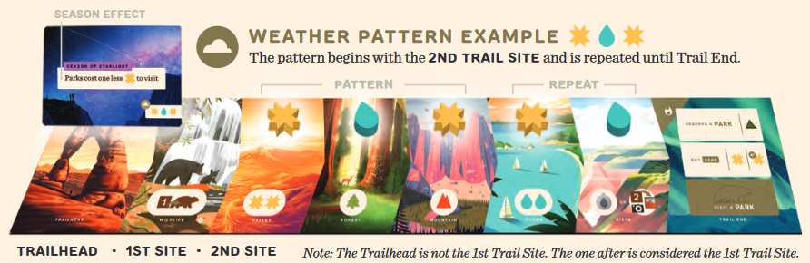
ХОДЫ. Начинает 1 игрок. Во время хода перемещается один из туристов. Двигается только вперёд. Ставится только на свободную от других туристов, в т.ч. своего, клетку (есть исключение - костёр). Как только ход сделан, игрок получает ресурсы и обязательно совершает действия. Ход передаётся следующему, и так далее.
ЧТО МОЖНО СДЕЛАТЬ ВО ВРЕМЯ ХОДА НА ФИНАЛЬНУЮ ЛОКАЦИЮ
Любое из 3 действий может выполнить любое количество туристов, но при этом первые 2 действия первым игрокам дают некоторый бонус.
ЗАБРОНИРОВАТЬ ПАРК. Можно выбрать 1 из 3 на доске, или 1 верхний из колоды. Поставьте перед собой (отдельно от посещённых), и в будущем, выбрав действие посетить парк, сможете посетить его. Первый игрок, забронировавший парк в этом сезоне, получает на следующий сезон жетон первого игрока. В конце игры обладатель жетона получит 1 победное очко.
КУПИТЬ МЕХАНИЗМ. Механизм даёт постоянно действующее преимущество до конца игры. Например, он удешевляет посещение парков на 1 гору, либо позволяет во время посещения отдельной локации получить дополнительное действие. Также есть те, которые активируются только в момент покупки. Все механизмы покупаются за солнца. Первый игрок, покупающий механизм, получает скидку в 1 солнце. Если стоимость была в 1 солнце, значит карточка получается бесплатной. При игре в 4-5 игроков скидку на механизмы получают первые два игрока.
Общее правило карточек парков и механизмов: как только вы снимаете какую-либо карту с доски, сразу на её место помещаете новую карточку из стопки.
ПОСЕТИТЬ ПАРК. Выберите один из трёх доступных парков, либо один из ваших зарезервированных, и оплатите их стоимость вашими ресурсами. Можно использовать животных. При этом не забывайте учитывать условия сезона, а также личные механизмы.
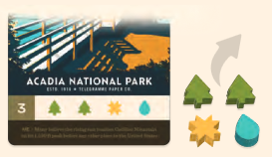
КОНЕЦ СЕЗОНА и КОНЕЦ ИГРЫ
КОНЕЦ СЕЗОНА. Как только ваша пара туристов становится на финишную локацию, вы дожидаетесь, пока свои ходы завершат соперники. Но как только на тропе остаётся только последний турист, он обязан финишировать. Это и есть конец сезона. В этот момент:
- Обладатель фотокамеры может за 1 любой ресурс получить 1 фотографию.
- Все, у кого больше 12 ресурсов, в т.ч. с животными, должны сбросить лишние.
НАСТУПЛЕНИЕ НОВОГО СЕЗОНА.
1. Верните все туристов на старт.
2. Все невзятые ресурсы верните в банк.
3. Соберите все локации, добавьте одну из расширенных, перемешайте и сформируйте тропу. Теперь она на один участок длиннее.
4. Уберите карту сезона (условие+погода), поставьте новую.
5. Первым в новом сезоне ходит игрок с жетоном первого игрока.
КОНЕЦ ИГРЫ. После 4 сезонов наступает конец игры.
ПОЛУЧЕНИЕ ОЧКОВ. Очки дают:
1) карты посещённых парков;
2).фотографии;
3) карточка задания;
4) жетон 1 игрока (1 очко).
Если у нескольких игроков одинаковое количество очков, побеждает тот, кто посетил больше всего парков. В других случаях первое место разделяется.
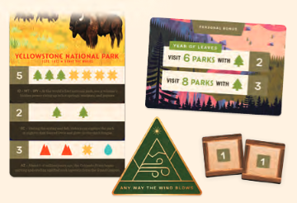
ОПИСАНИЕ НЕКОТОРЫХ ЭЛЕМЕНТОВ
КОСТЁР, или ЛАГЕРЬ. Вначале сезона все костры активны/горят. Костёр позволяет стать туристу на занятую кем-либо локацию (в т.ч. собственным другим туристом). Как только он использован, костёр переворачивается, т.е. становится неактивным/гаснет. Но если один из туристов добрался до финиша, он зажигает костёр – т.е. у оставшегося туриста появляется возможность вновь воспользоваться костром.
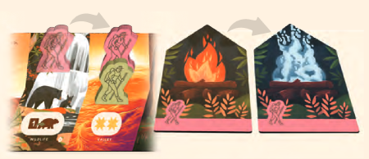
ЖИВОТНОЕ. Играет роль джокера – принимает вид любого ресурса при посещении парков, получении механизмов (gear). Визуально это 12 разных животных, но они функционально идентичны.
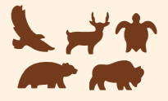
ФЛЯГИ (CANTEENS). Дают возможность некоторых действий за счёт 1 воды. Используется так: вы зашли на какую-либо локацию, получили на ней 1-3 воды, и тут можете потратить 1 воду, чтобы получить эффект фляги. По-другому фляга не используется, даже если у вас много ресурсов воды: только в ход, когда вы её получаете. За игру можно собрать несколько фляг (Vista), но каждая из них может быть использована по 1 разу за сезон.
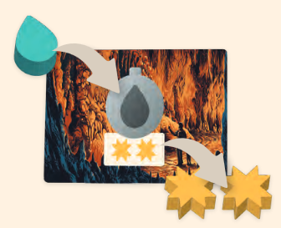
ФОТОКАМЕРА (CAMERA). Позволяет за 1-2 ресурса сделать фотографию, которая даст в конце игры 1 очко. Используется на локации Vista. Если на момент её посещения камера была у вас, вы отдаёте 1 ресурс, если же она была у другого игрока, вы платите 2 ресурса и забираете камеру себе. Также камера своему обладателю позволяет сделать 1 дополнительную фотографию в конце сезона за 1 ресурс. Некоторые карты механизмов (Gear) позволяют делать фото при отдельных условиях.
ОПИСАНИЕ ЛОКАЦИЙ
Forest – возьмите жетон леса.
Mountain – возьмите жетон горы.
Valley – возьмите два солнца.
Ocean – возьмите две воды.
Vista – возьмите флягу или сделайте фотографию.
...
Wildlife – замените любой ресурс животное.
Lodge – замените 2 ресурса на 2 других ресурса.
(Ни один новый из 2 ресурсов не должен повторять 2 старых. Т.е. хитрость поменять солнце и воду на гору и солнце не пройдёт: обязательно нужно меня солнце и воду на лес и гору, либо на гору и гору).
Lookout – посетите парк, либо возьмите его в резерв, либо купите карту механизма.
River – за 1 воду скопируйте действие любой из локаций, если на ней есть турист.
Waterfall – возьмите солнце и воду (базовая локация для игры в 4-5 игроков).
ВОПРОСЫ
Можно ли посетить локацию без действия? Нет. Чтобы посетить локацию, нужно иметь возможность выполнить указанное действие. Например, имея 1 жетон, вы не можете посетить пустую локацию Lodge, в которой нужно поменять 2 жетона на 2 других.
Как я могу заполнить флягу? Если во время хода вы получаете воду, в этот момент вы можете использовать её для заполнения фляги. Если в свой ход вы получили 2 воды, вы можете заполнить 2 фляги, если они у вас есть. Ранее собранная вода из ваших запасов не может быть использована для заполнения фляги.
Можно ли использовать ресурс погоды в отношении действий локации? Да, как только вы собрали ресурс, выпавший за счёт погоды, он попадает в ваш запас и может быть использован для любых действий на локациях.
Что делать, если ресурс закончился, а я хочу его получить? Если в общем резерве не хватает какого-либо ресурса, то вы не можете походить на локацию, которая даёт его, поскольку не можете выполнить её действие.
Как работает обмен 2 ресурсов на 2 других? Вы можете заменить 2 ресурса на 2 других новых, исключая животных. При этом ни один из 2 новых не должен повторять ни одного из 2 старых. Можно получить 2 одинаковых, главное, чтобы они не совпадали с теми, что вы сбрасываете.
Можно ли совместить действие Lodge с эффектом фляги (canteen)? Да. Если вы, к примеру, поменяли солнце и лес - на гору и воду, вы можете тут же воспользоваться водой, чтобы заполнить флягу и получить её эффект
Может ли действие River активировать механизм (gear), указывающий на локацию? Нет. Река позволяет копировать действие локации, но не считается посещением её напрямую. [Не совсем понятная часть из правил: тем не менее, жетоны, полученные при посещении Реки, все еще выигрывают от сезонных эффектов.]
Действуют ли механизмы от ресурсов, которые выпали от погоды? Да.
Можно ли использовать несколько механизмов одновременно? Да, каждая карта механизма даёт вам способность или скидку, которая действует до конца игры. Все эффекты являются кумулятивными, т.е. их можно объединять. Но учтите, что если в парке 1 солнце, а у вас скидка на 2 солнца, вы не получите 1 солнце из резерва - просто сведёте стоимость к нулю.
Как работают механизмы SUNSCREEN или RAIN? Эти механизмы позволяют посещать парки, используя один вид ресурсов вместо других.
Как заполнять флягу бесплатной водой? Когда вы используете упомянутое действие, вы берёте воду из общего резерва и помещаете в свою флягу, и получаете соответствующий эффект.
Как работает сезон RAIN и SPLENDOR? При посещении каждого из трёх выложенных парков вы получаете 1 солнце или 1 воду соответственно (для удобства можно на каждый парк выставить по 1 такому ресурсу). Вы даже можете использовать этот ресурс для посещения этого же парка, либо активировать его (если это вода) для заполнения фляги. Когда кто-то посетил выложенный парк, и из колоды выставляется новый, на него уже не распространяется условие погоды: новый парк будет без дополнительного ресурса.

РЕЖИМ СОЛО (для одного игрока)
(Я ещё не играл, поэтому правила не прочувствованы реальной игрой)
Цель соло-режима - получить как можно больше очков. Правила режима слегка изменены, здесь задействуются некоторые другие механизмы. Вашими соперниками будут два рейнджера.
ПОДГОТОВКА
0. Всё по базовым правилам, за исключением следующих пунктов:
1. Сформируйте колоду механизмов (GEAR) обычным способом, но не выставляйте их.
2. Финальную локацию разверните стороной для одиночной игры.
3. Выберите цвет своих туристов и костра; то же для рейнджеров. Поместите всех на старт.
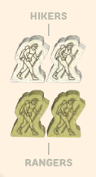
4. Сформируйте колоду событий (EVENTS). Положите рядом карту накопления ресурсов рейнджеров. Откройте одну карту событий, разместив её рядом с ней, цвета должны совпадать. Это активная карта событий.
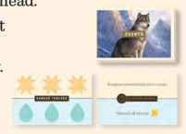
5. Случайным или намеренным образом возьмите фотокамеру или жетон 1 игрока.
6. Вы готовы к началу игры!
ДВИЖЕНИЕ ТУРИСТОВ И РЕЙНДЖЕРОВ
Ходы совершаются по-очереди. Вы играете по базовым принципам, а рейнджеры - по специальному алгоритму. Вот как ходят рейнджеры.
1. Откройте верхнюю карту механизма (Gear) и поместите её: с одним солнцем - в левый слот на поле, с двумя - в средний, с тремя - в правый.
2. Рейнджер идёт на то количество локаций, сколько солнц указано на карте механизма.
Пример хода. Вы открыли механизм на 2 солнца. Передний рейнджер перемещается на 2 позиции вперёд. Поскольку там находитесь вы, он идёт на 1 позицию дальше, и забирает жетон погоды (в данном примере: солнце).
ПРАВИЛА ДВИЖЕНИЯ РЕЙНДЖЕРОВ
1. Если ваш турист впереди, передвигайте переднего рейнджера.
2. Если рейнджер впереди, передвигайте последнего рейнджера.
3. Рейнджеры могут становится рядом друг с другом, но рядом с вами - нет. Тут они просто перескакивают на следующую локацию.
4. Вы по-прежнему можете пользоваться своим костром, чтобы посещать локации, занятые туристом или рейнджером.
Как работают СОБЫТИЯ (EVENTS)
Когда рейнджер ходит на локацию, где лежит ресурс погоды, он забирает его и получает в копилку рейнджеров, или - карту событий. Когда на карте соберётся три одинаковых ресурсов, она активируется. После активации уберите карту в конце колоды и откройте новую карту событий. Три жетона, вызвавшие событие, верните в общий запас; остальные ресурсы остаются. Если событие переместило путешественника на какую-либо локацию, он не получает её действия.
ЧТО МОЖНО СДЕЛАТЬ ВО ВРЕМЯ ХОДА НА ФИНАЛЬНУЮ ЛОКАЦИЮ
1. Зарезервировать парк.
2. Купить механизм (без скидки)
3. Посетить парк.
ЧТО ДЕЛАЮТ РЕЙНДЖЕРЫ НА ФИНАЛЬНОЙ ЛОКАЦИИ
Три тёмно-зелёных слота зарезервированы для рейнджеров. Они дают им возможность активировать уникальные действия, когда те придут на финиш. Стоимость механизмов определяет, какой слот будет выбран рейнджером.
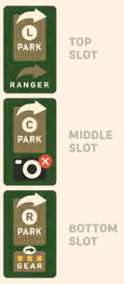
1 солнце = Верхний слот. Сбросьте левый парк с поля. Если вы ещё не резервировали парк, то рейджер получает жетон первого игрока. Если вы резервировали парк, то рейнджер делает эту способность недоступной до следующего сезона.
2 солнца = Средний слот. Сбросьте средний парк. Верните фотокамеру в запас.
3 солнца = Нижний слот. Сбросьте правый парк. Перетасуйте открытые механизмы с 3 солнцами и верните их обратно в колоду Gear.
Примечание. Рейнджеры не просто сбрасывает карту парка с поля - они не позволяют выложить новую до начала следующего сезона. Так у вас сужается вариативность действий. Парки, посещённые туристами, заменяются новыми, как в базовой игре. Если второй рейнджер посетит тот же слот, что и первый, тогда ничего не произойдёт.

ДВА ТУРИСТА или ДВА РЕЙНДЖЕРА НА ФИНИШЕ
Если оба ваших туриста финишировали, оставшиеся рейнджеры идут на финиш и не предпринимают действий финальной локации. Если оба рейнджера достигают финиша раньше 1 или 2 ваших туристов, оставшиеся туристы идут на финиш. Если они обогнали 2 ваших туристов, вы можете выполнить только одно финальное действие.
КОНЕЦ СЕЗОНА и КОНЕЦ ИГРЫ.
В конце сезона происходят те же изменения, что и в обычной игре. К этому добавляется обновление пустых слотов, на которые повлияли рейнджеры. Конец игры наступает после 4 сезонов.
ТАБЛИЦА ОЧКОВ
≤ 20. Слабый результат, которым нельзя хвастаться.
20-24. У вас уже кое-что получается, но вы ещё не профессионал.
25-29. Вы опытный путешественник, но рейджеры всё же опытней вас.
≥ 30. Незабываемое путешествие. Вы сделали памятки на всю жизнь. Победа!

